FACULDADE DE SAÚDE PÚBLICA
PROGRAMA DE VERÃO 2025
ANÁLISE ESPACIAL EM SAÚDE PÚBLICA

GABARITO - EXERCÍCIO – AULA 2 – GEODA – MAPEAMENTO DE TAXAS

O shape ‘scen_deng_sjrpreto.shp’ contém os setores censitários da cidade de São José do Rio Preto, SP, com informações sobre os números de casos de dengue ocorridos nos setores e as respectivas populações. Faça o que está sendo solicitado nos itens abaixo usando o software GeoDa.

1. Calcule as taxas brutas de incidência (por 100.000) por dengue segundo setores censitários e mapeie-as.
Resposta:
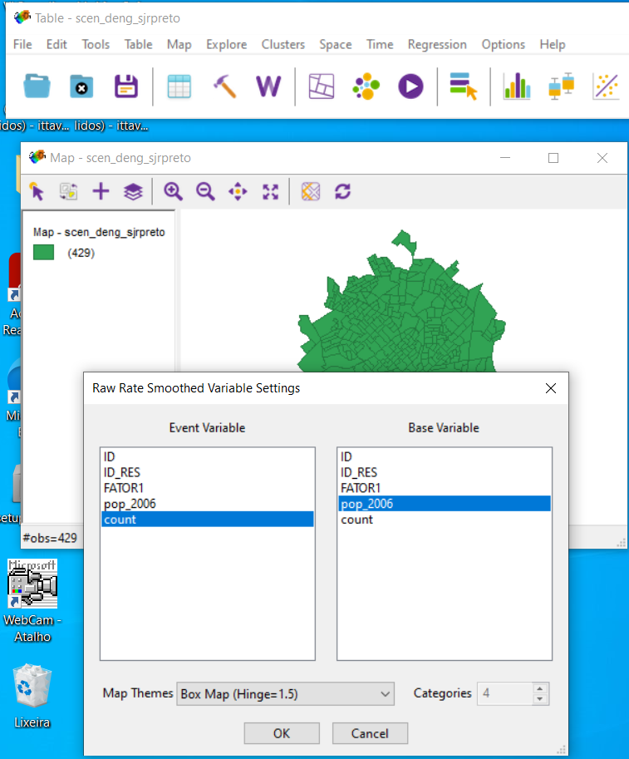

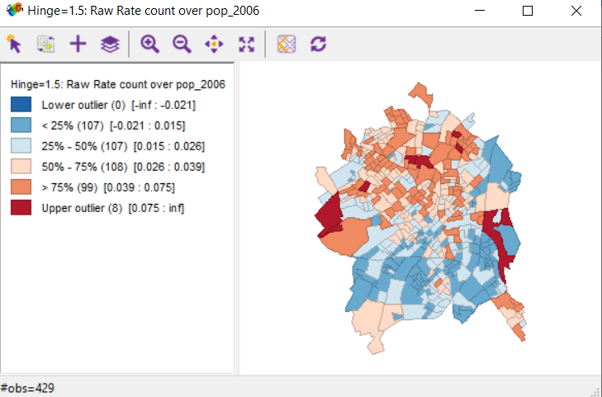
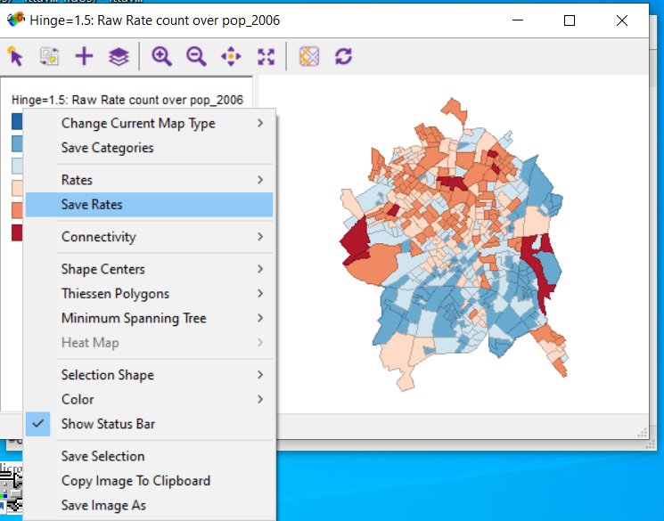
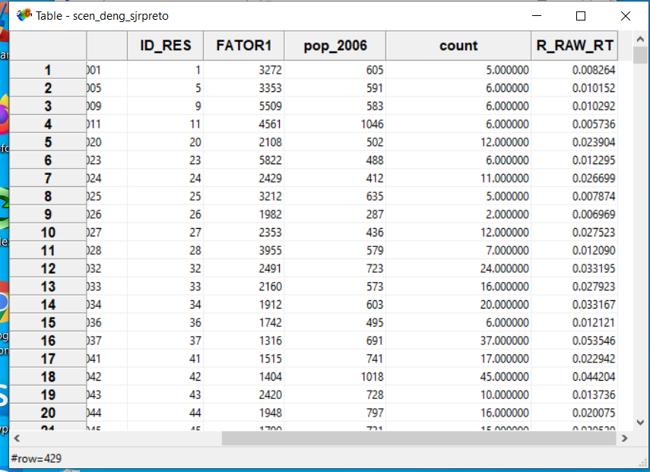

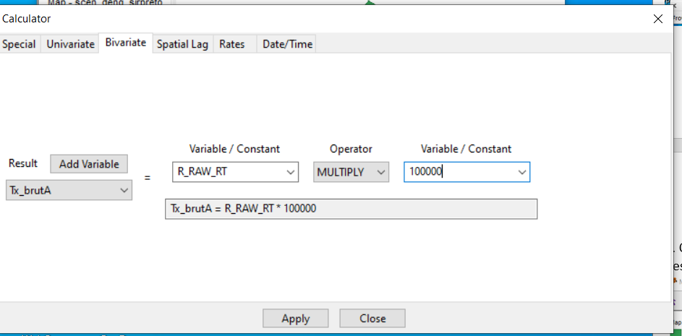
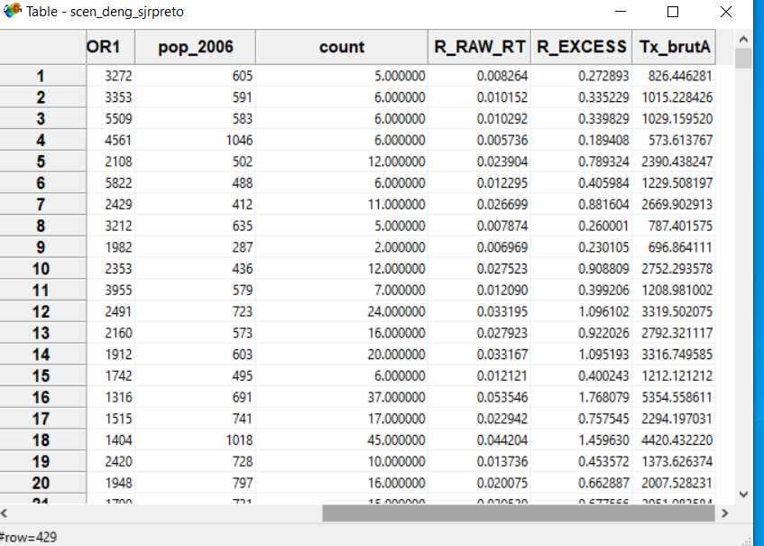
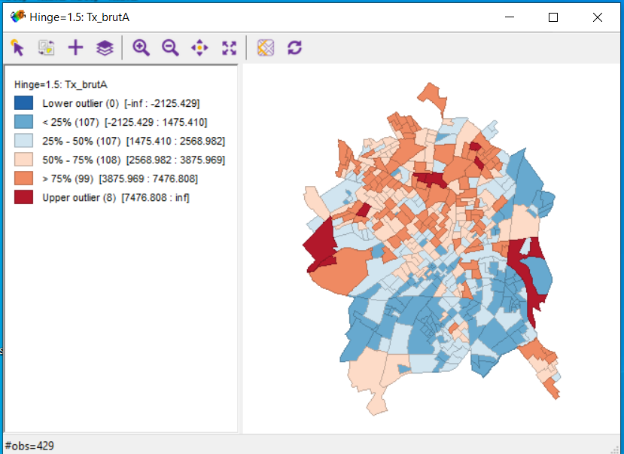
2. Obtenha o mapa de excesso de risco para dengue segundo setores censitários.
Resposta:
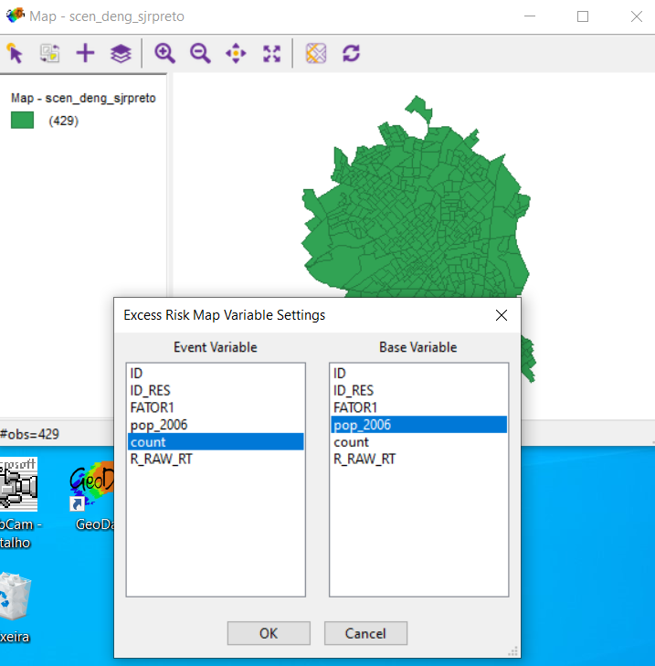
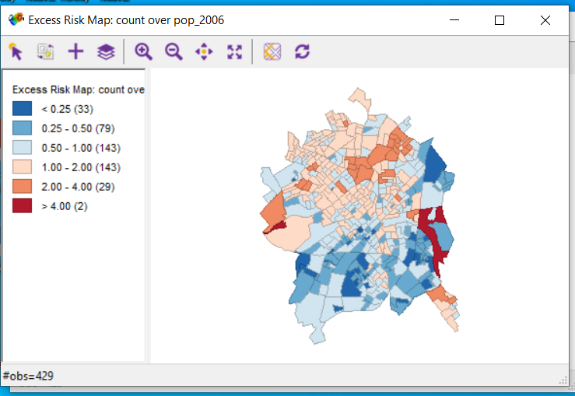
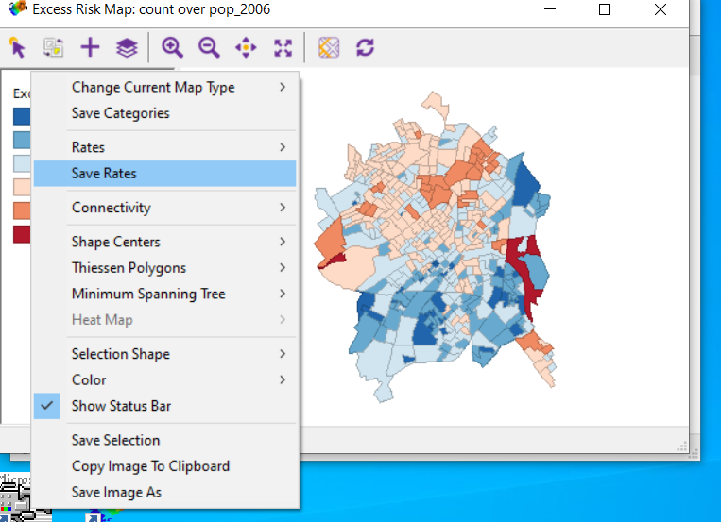
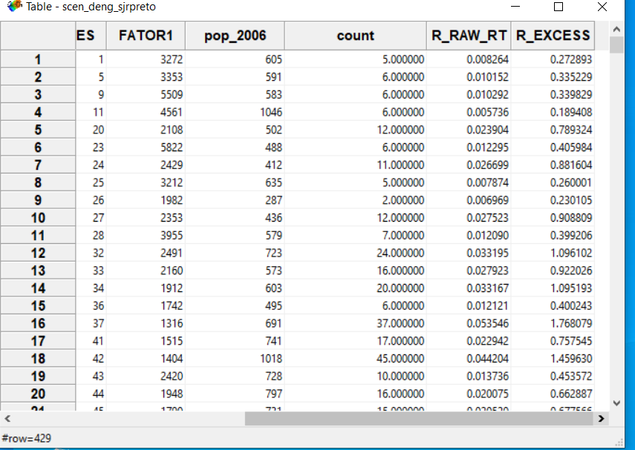

3. Calcule as taxas bayesianas empíricas globais (por 100.000) por dengue segundo setores censitários. Apresente este mapa em conjunto com o mapa das taxas brutas. Usando um diagrama de dispersão, compare os resultados encontrados.
Resposta:
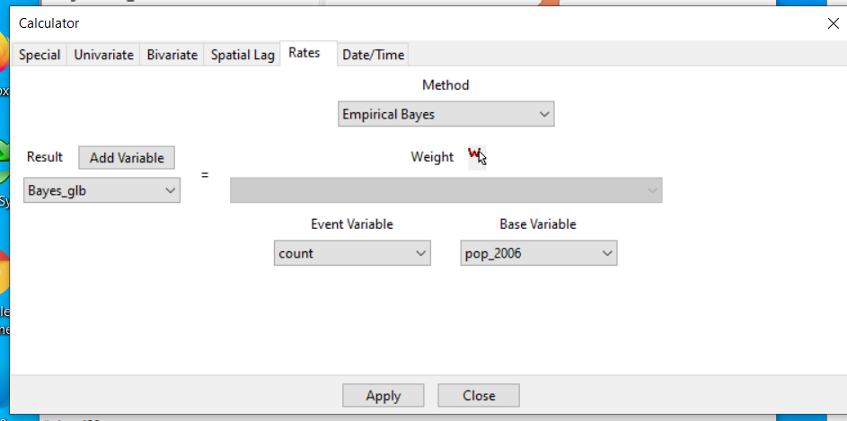
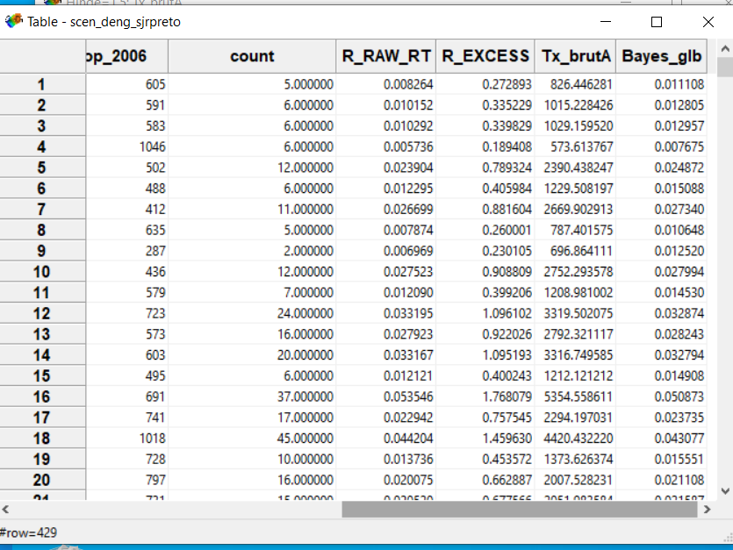
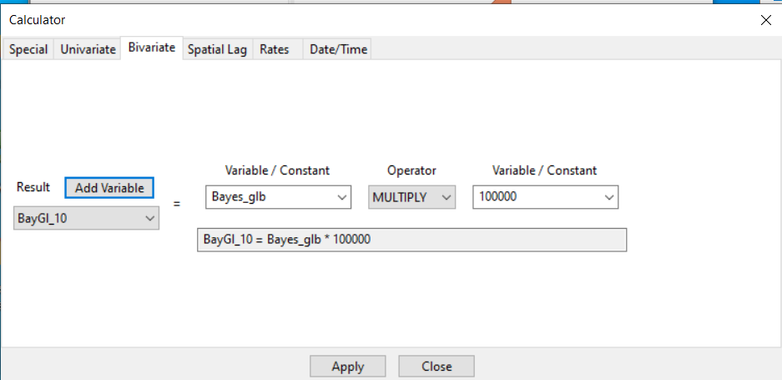
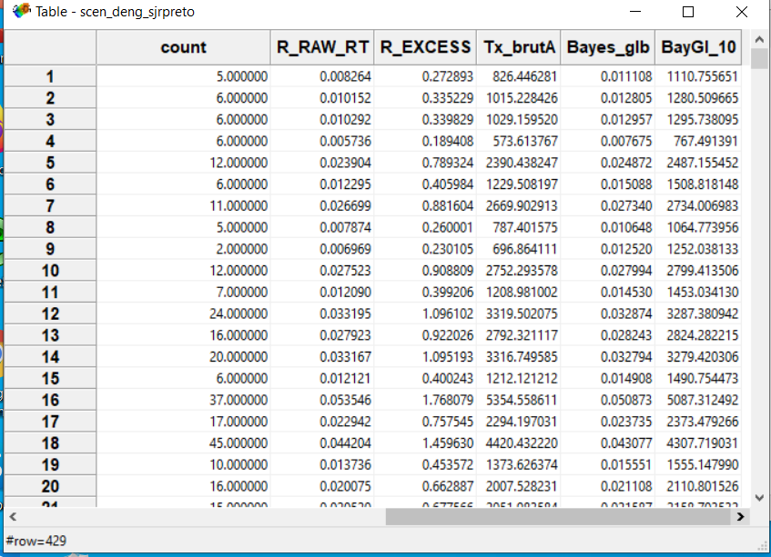
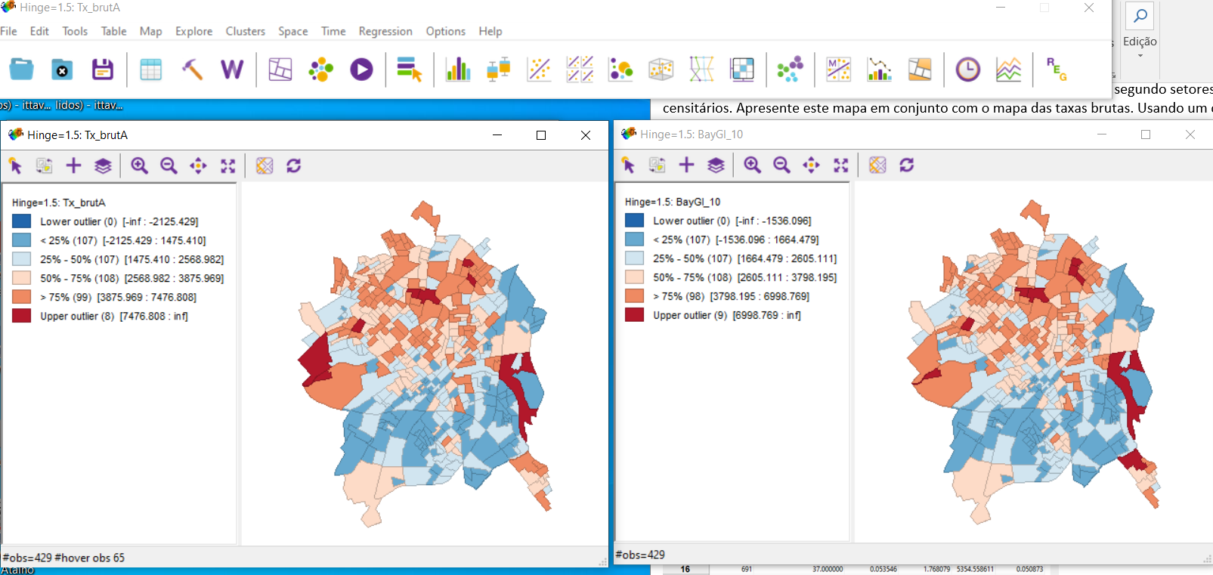
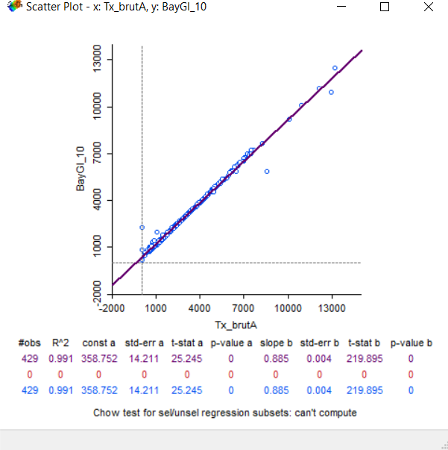

4. Obtenha uma matriz de vizinhança por contiguidade do tipo Queen. Para isso, adicione um novo identificador (“POLY_ID”) de área. Apresente, para esta matriz, as suas principais características e seu histograma e gráfico de conectividade.
Resposta:
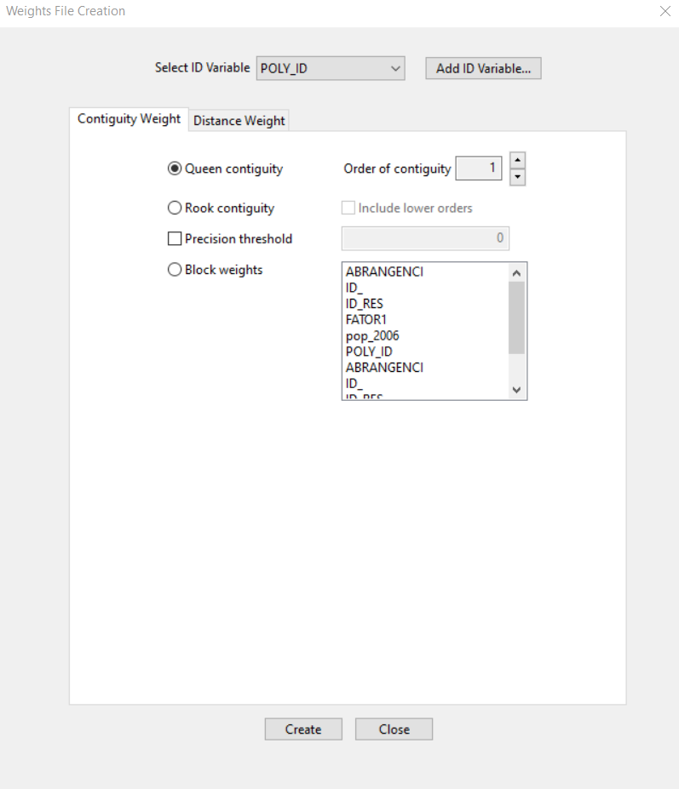
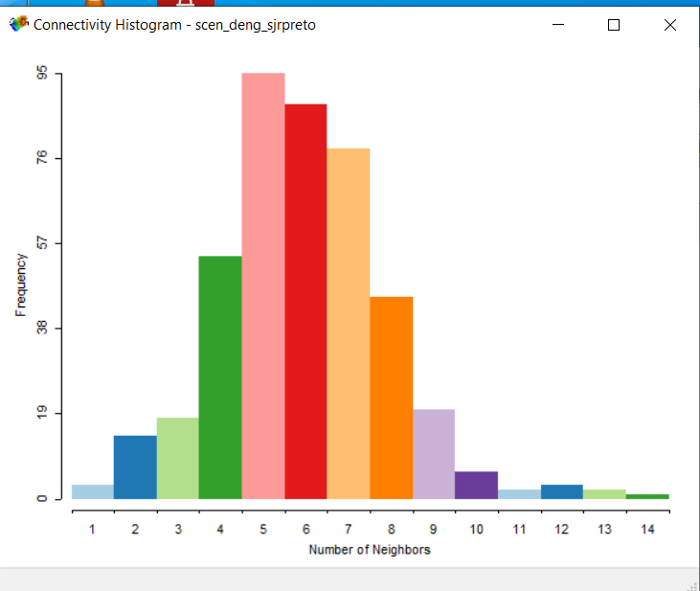
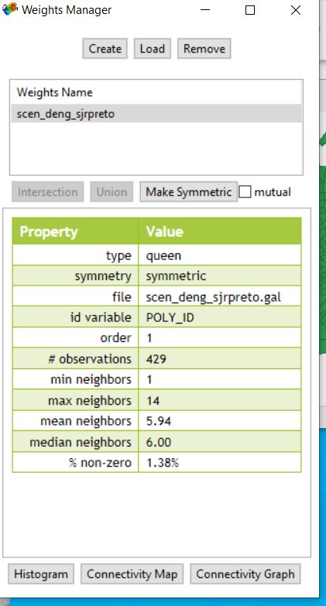
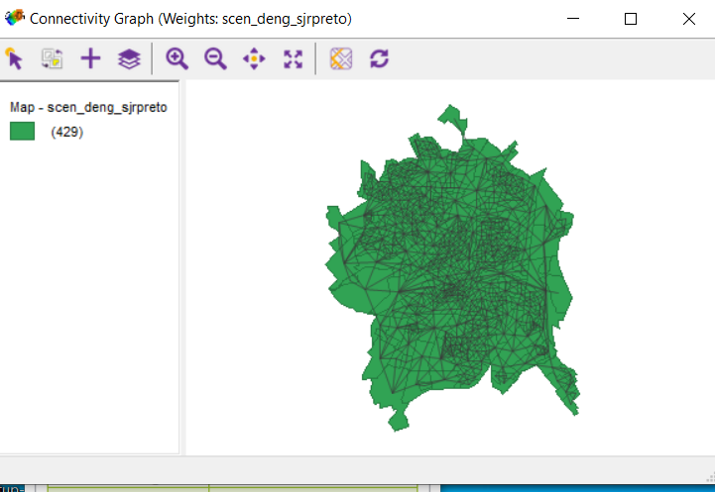

5. Calcule as taxas bayesianas empíricas locais (por 100.000) considerando a matriz de vizinhança obtida acima. Compare o resultado obtido com as taxas brutas.
Resposta:
